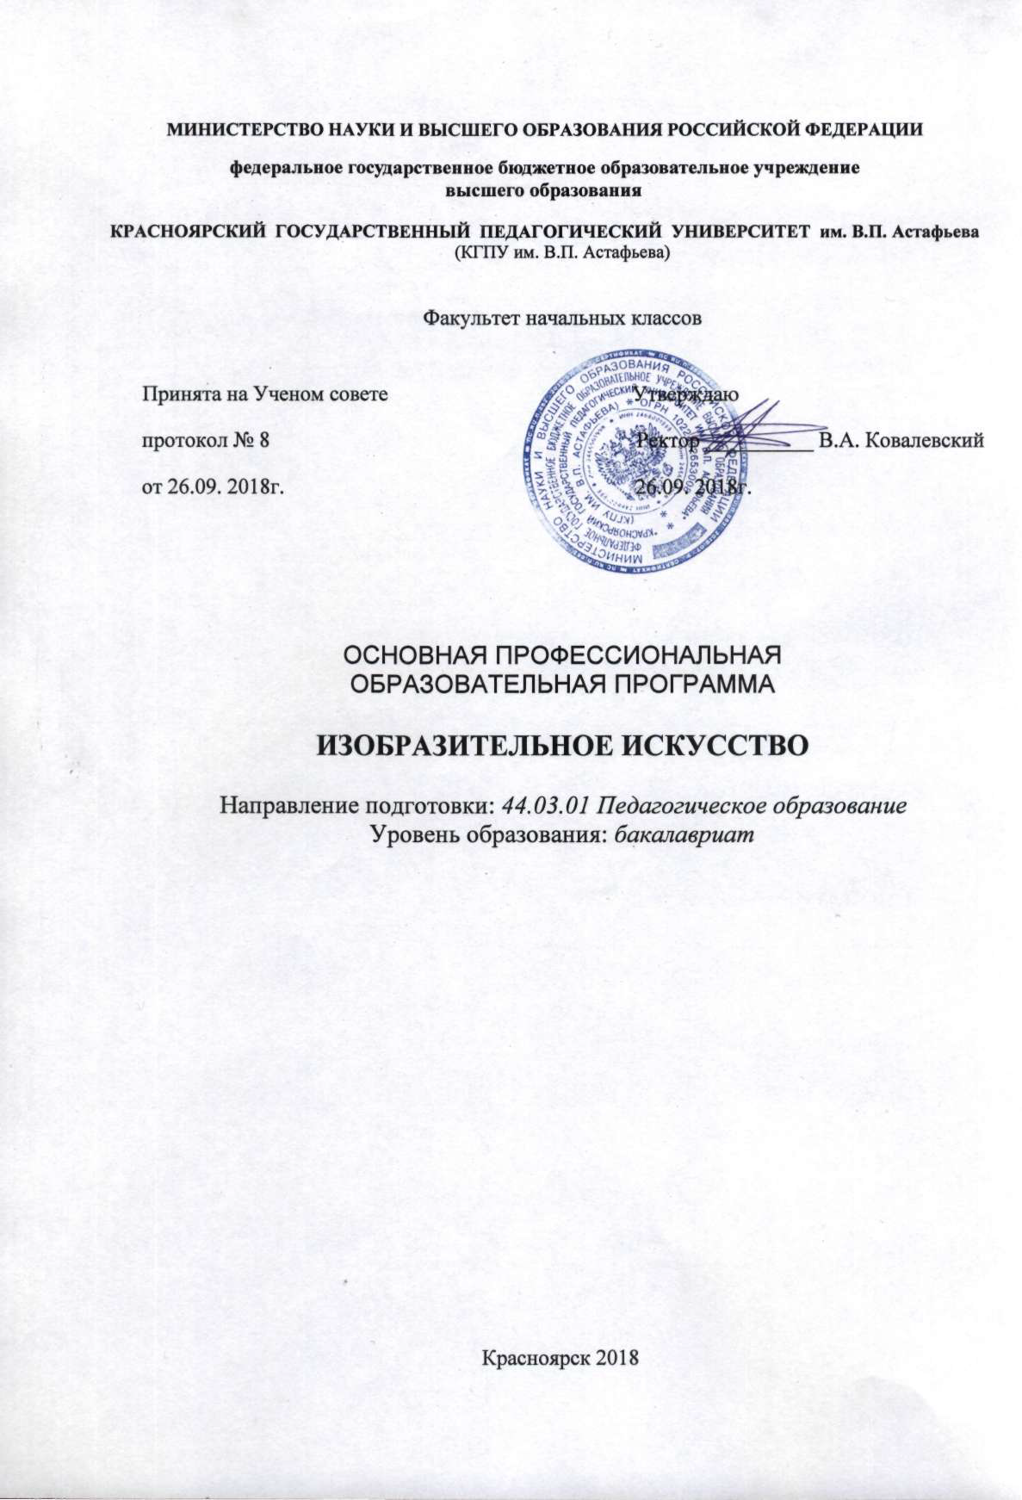

Описание (аннотация) основной профессиональной образовательной программы составлено
к.п.н., доцентом Л.А. Маковец,
к.филос.н., доцентом кафедры музыкально-художественного образования
Н.Ю. Дмитриевой

ОПОП обсуждена на заседании выпускающей
кафедры музыкально-художественного образования

протокол № 5 от «12» апреля 2017 г.
Заведующий кафедрой Л.А. Маковец

ОПОП одобрена на заседании НМС «Изобразительное искусство»

Протокол № 3 от «12» апреля 2017 г.
Председатель НМС С.А. Митасова

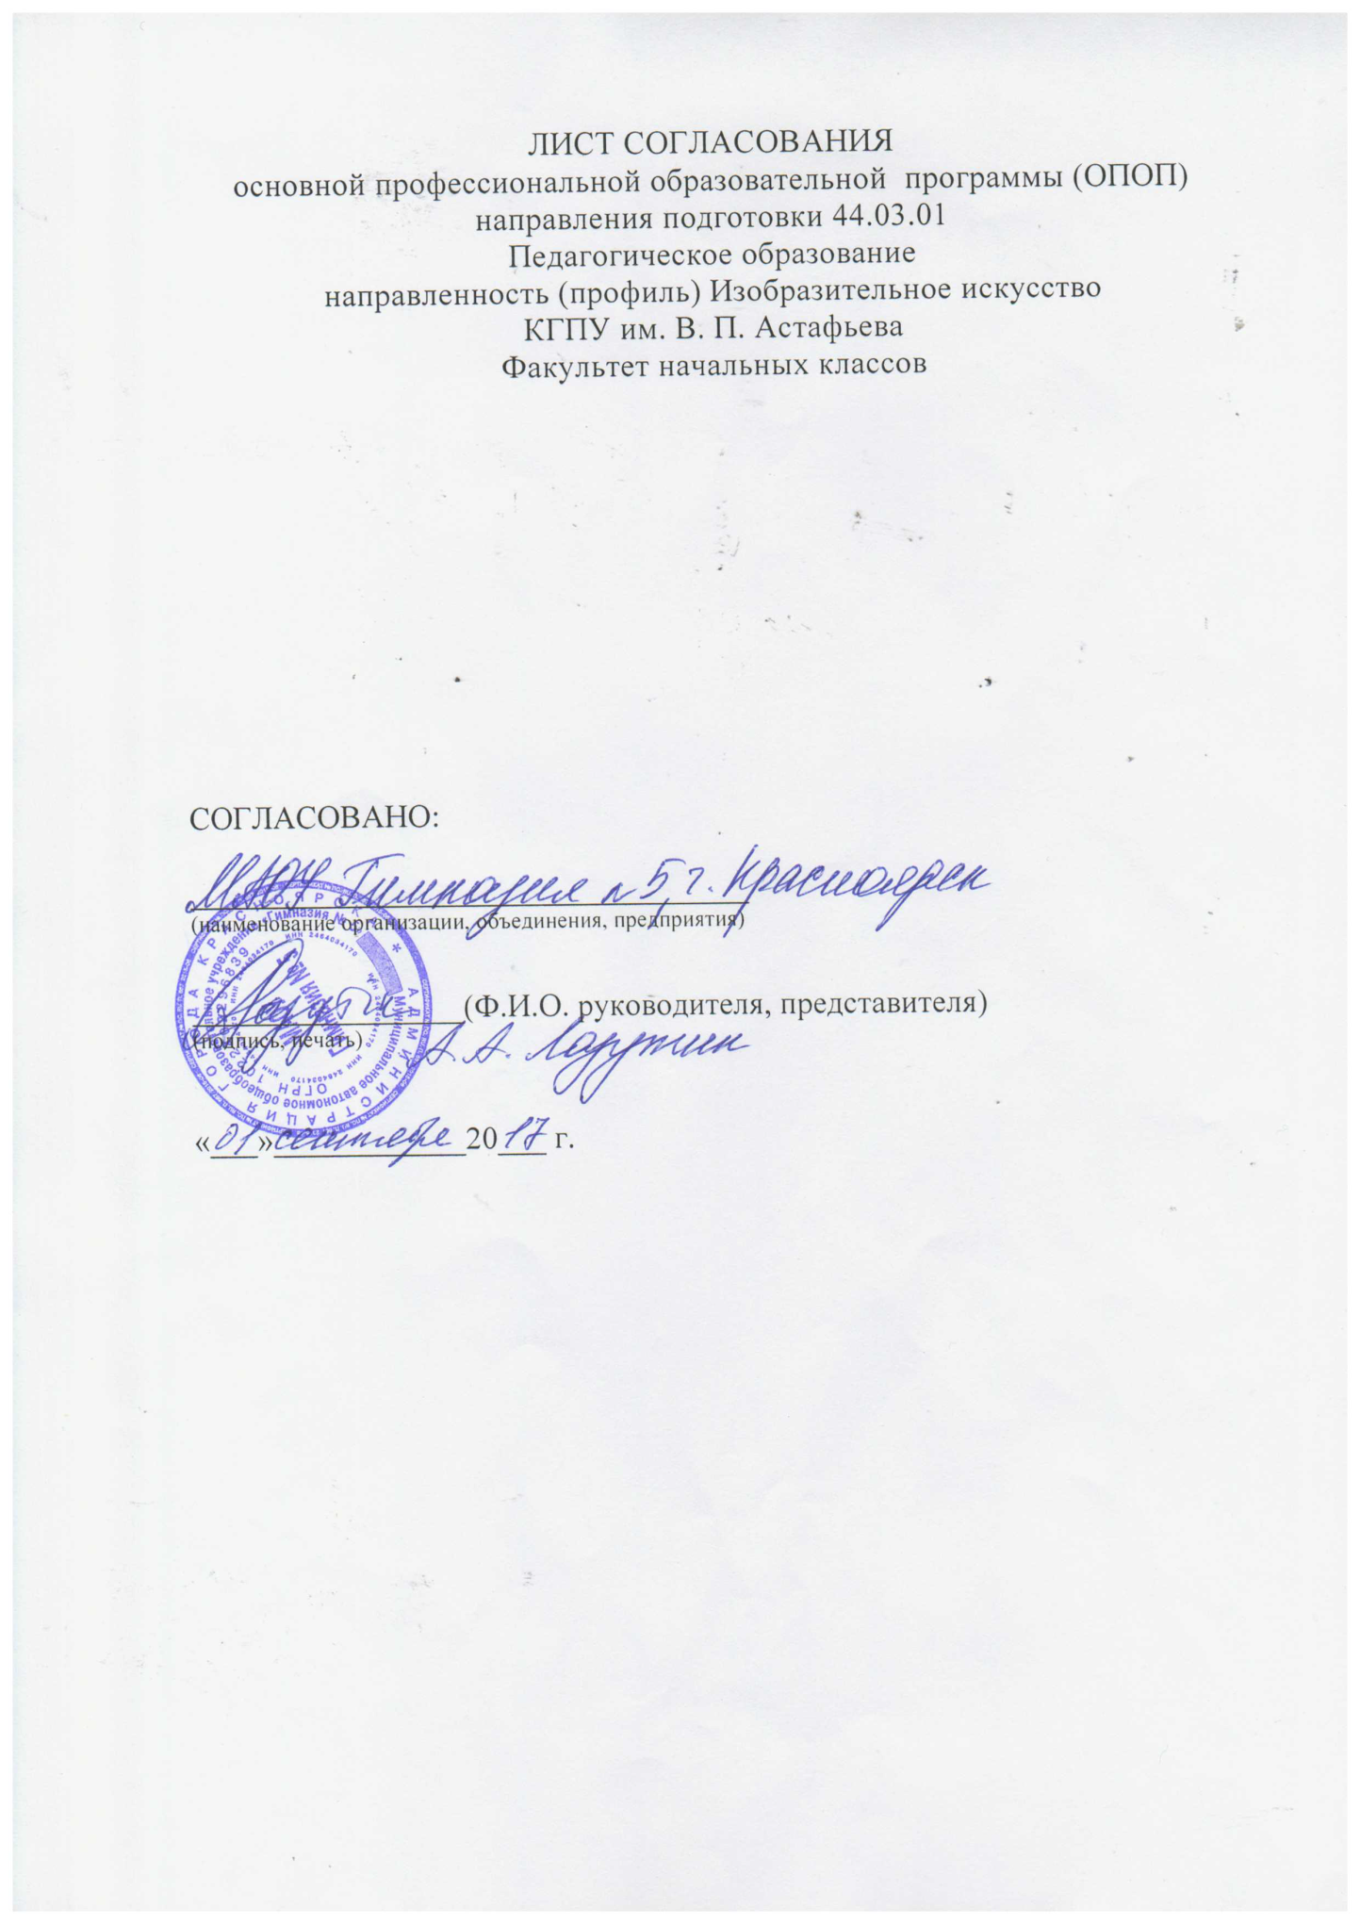

МИНИСТЕРСТВО НАУКИ И ВЫСШЕГО ОБРАЗОВАНИЯ РОССИЙСКОЙ ФЕДЕРАЦИИ
Федеральное государственное бюджетное образовательное учреждение
высшего образования
КРАСНОЯРСКИЙ ГОСУДАРСТВЕННЫЙ ПЕДАГОГИЧЕСКИЙ УНИВЕРСИТЕТ
им. В.П. Астафьева
(КГПУ им. В.П. Астафьева)

Факультет начальных классов

Описание (аннотация) основной профессиональной образовательной программы:

изобразительное искусство

Направление подготовки: 44.03.01 Педагогическое образование
Направленность (профиль) образовательной программы
Изобразительное искусство

Уровень образования: бакалавр
(очная форма обучения)

Форма обучения | очная | очно-заочная | заочная
Срок обучения, лет | 4 | - | -
Трудоемкость освоения программы (з.е.) | 240 | - | -
Аудиторная работа (в часах) | 3106 | - | -
Самостоятельная работа (в часах) | 4494 | - | -
Практики (в неделях) | 16 | - | -
Государственная итоговая аттестация (в неделях) | 4 | - | -

Красноярск 2018
Цель программы: развитие у обучающихся личностных качеств и формирование общекультурных, общепрофессиональных, профессиональных и дополнительных профессиональных компетенций в соответствии с требованиями ФГОС ВО по направлению подготовки 44.03.01 Педагогическое образование, направленность (профиль) образовательной программы «Изобразительное искусство».
Требования к абитуриенту. Абитуриент должен иметь документ государственного образца о среднем (полном) общем образовании или среднем профессиональном образовании, если в нем есть запись о получении предъявителем соответствующего образования.
Характеристика направления подготовки
Области профессиональной деятельности выпускников: деятельность в сфере образования, деятельность в социальной сфере, деятельность в сфере культуры.
Объекты профессиональной деятельности выпускников: обучение, воспитание, социализация, просвещение, индивидуально-личностное развитие обучающихся.
Виды профессиональной деятельности выпускников: педагогическая.

Результаты обучения в соответствии с ФГОС ВО | Описание компетенций
Общекультурные компетенции(ОК) | способность использовать основы философских и социогуманитарных знаний для формирования научного мировоззрения (ОК-1);  способность анализировать основные этапы и закономерности исторического развития для формирования патриотизма и гражданской позиции  (ОК-2);  способность использовать естественнонаучные и математические знания для ориентирования в современном информационном пространстве (ОК-3);  способность к коммуникации в устной и письменной формах на русском и иностранном языках для решения задач межличностного и межкультурного взаимодействия (ОК-4);  способность работать в команде, толерантно воспринимать социальные, культурные и личностные различия (ОК-5);  способность к самоорганизации и самообразованию (ОК-6);  способность использовать базовые правовые знания в различных сферах деятельности (ОК-7);  готовность поддерживать уровень физической подготовки, обеспечивающий полноценную деятельность (ОК-8);  способность использовать приемы оказания первой помощи, методы защиты в чрезвычайных ситуациях (ОК-9);  способность использовать основы экономических знаний в различных сферах деятельности (ОК-10).
Общепрофессиональные компетенции (ОПК) | готовность сознавать социальную значимость своей будущей профессии, обладать мотивацией к осуществлению профессиональной деятельности (ОПК-1);  способность осуществлять обучение, воспитание и развитие с учетом социальных, возрастных, психофизических и индивидуальных особенностей, в том числе особых образовательных потребностей обучающихся (ОПК-2);  готовность к психолого-педагогическому сопровождению учебно-воспитательного процесса (ОПК-3);  готовностью к профессиональной деятельности в соответствии с нормативно-правовыми актами сферы образования (ОПК-4);  владение основами профессиональной этики и речевой культуры (ОПК- 5);  готовность к обеспечению охраны жизни и здоровья обучающихся (ОПК-6).
Профессиональные компетенции (ПК) | готовность реализовывать образовательные программы по предмету в соответствии с требованиями образовательных стандартов (ПК-1);  способность использовать современные методы и технологии обучения и диагностики (ПК-2);  способность решать задачи воспитания и духовно-нравственного развития обучающихся в учебной и внеучебной деятельности (ПК-3);  способность использовать возможности образовательной среды для достижения личностных, метапредметных и предметных результатов обучения и обеспечения качества учебно-воспитательного процесса средствами преподаваемого предмета (ПК-4);  способность осуществлять педагогическое сопровождение социализации и профессионального самоопределения обучающихся (ПК-5);  готовность к взаимодействию с участниками образовательного процесса (ПК-6);  способность организовывать сотрудничество обучающихся, поддерживать активность и инициативность, самостоятельность обучающихся, развивать их творческие способности (ПК-7);  готовность использовать систематизированные теоретические и практические знания для постановки и решения исследовательских задач в области образования (ПК-11);  способность руководить учебно-исследовательской деятельностью обучающихся (ПК-12);  способность выявлять и формировать культурные потребности различных социальных групп (ПК-13);  способность разрабатывать и реализовывать культурно-просветительские программы (ПК-14).
Дополнительные компетенции (ДК) | готов определять ценность художественного произведения во всех видах изобразительного искусства, составлять информационный блок и проводить беседы (ДПК-2);  владение практическими умениями, навыками при создании художественных произведений в живописи, графике и декоративно–прикладном искусстве (ДПК-3).
Результаты обучения в соответствии с ПС | Описание трудовых функций
Обобщенные трудовые функции (ОТФ) | А/6 – Педагогическая деятельность по проектированию и реализации образовательного процесса в образовательных организациях дошкольного, начального общего, основного общего, среднего общего образования  В/5-6 – Педагогическая деятельность по проектированию и реализации основных общеобразовательных программ
Трудовые функции (ТФ) | A/01.6 - Общепедагогическая функция. Обучение  A/02.6 - Воспитательная деятельность  A/03.6 - Развивающая деятельность  B/01.5 - Педагогическая деятельность по реализации программ дошкольного образования  B/02.6 - Педагогическая деятельность по реализации программ начального общего образования  B/03.6 - Педагогическая деятельность по реализации программ основного и среднего общего образования

Структура и содержание ОПОП
Наименование блока учебного плана | Наименование компонентов блока
Блок 1.  «Дисциплины (модули)»  Базовая часть | Модуль «Общекультурные основы профессиональной деятельности»  - История,  - Философия,  - Иностранный язык,  - Русский язык и культура речи,  - Информационная культура и технологии в образовании (ИКТО),  - Социология,  - Основы права,  - Политология,  - Культурология,  - Естественнонаучная картина мира,  - Экономика образования,  - Физическая культура и спорт.  Модуль «Основы медицинских знаний и здорового образа жизни»  - Основы ЗОЖ и гигиена,  - Анатомия и возрастная физиология,  - Безопасность жизнедеятельности.  Модуль «Теоретические основы профессиональной деятельности»  - Психология,  - Педагогика.  Модуль «Научные основы учебно-профессиональной деятельности»  - Основы учебной деятельности студента,  - Основы научной деятельности студента,  - Основы математической обработки информации.
«Дисциплины (модули)». Вариативная часть | Модуль «Теория и практика инклюзивного образования»  - Психологические особенности детей с ОВЗ,  - Современные технологии инклюзивного образования,  - Проектирование индивидуальных образовательных маршрутов детей с ОВЗ.  Модуль «Психологические и методические основы профессиональной деятельности по профилю подготовки»  - Социальная психология,  - Технологии и методика обучения декоративно-прикладному искусству,  - Методика обучения изобразительному искусству.  Модуль «Теория изобразительного искусства и практика изобразительной деятельности»  - Введение в изобразительную деятельность,  - Цветоведение,  - Компьютерная графика,  - Рисунок,  - Живопись,  - Композиция,  - История изобразительного искусства,  - Основы живописного мастерства.  Модуль «Элективные курсы по физической культуре и спорту»  - Элективная дисциплина по общей физической подготовке;  - Элективная дисциплина по подвижным и спортивным играм;  - Элективная дисциплина по физической культуре для обучающихся с ОВЗ и инвалидов.  Дисциплины по выбору Б1.В.ДВ.2  - Управление общеобразовательным учреждением,  - Основы управленческого менеджмента  Дисциплины по выбору Б1.В.ДВ.3  - Проектная деятельность в изобразительном искусстве;  - Внеурочная творческая деятельность школьника.  Дисциплины по выбору Б1.В.ДВ.4  - Пастель,  - Живописные техники.  Дисциплины по выбору Б1.В.ДВ.5  - Композиция в декоративно-прикладном искусстве,  - Искусство народных промыслов  Дисциплины по выбору Б1.В.ДВ.6  - Техники живописи и графики,  - Современная народная графика.  Дисциплины по выбору Б1.В.ДВ.7  - Педагогическое мастерство,  - Основы профориентации.  Дисциплины по выбору Б1.В.ДВ.8  - Основы графического дизайна,  - Технологии мультимедийных приложений.  Дисциплины по выбору Б1.В.ДВ.9  - Орнамент,  - Развитие личности особого ребенка средствами искусства  Дисциплины по выбору Б1.В.ДВ.10  - Практикум по решению научно-исследовательских задач;  - Технология выполнения живописно-графических задач.  Дисциплины по выбору Б1.В.ДВ.11  - Классный руководитель;  - Искусство Красноярского края.  Дисциплины по выбору Б1.В.ДВ.12  - Артпедагогика,  - Креативная педагогика.  Дисциплины по выбору Б1.В.ДВ.13  - Творческий практикум,  - Кукольный дизайн.  Дисциплины по выбору Б1.В.ДВ.14  - Музыкальная культура Красноярского края,  - Теория и история музыки.  Дисциплины по выбору Б1.В.ДВ.15  - Психология и педагогика способностей;  - Психология семьи.  Дисциплины по выбору Б1.В.ДВ.16  - Мировая художественная культура,  - Теория изобразительного искусства.  Дисциплины по выбору Б1.В.ДВ.17  - Научно-исследовательский практикум;  - Постановка и решение исследовательских задач в области образования.
Блок 2.  «Практики»  Вариативная часть | Учебная практика  - Практика по получению первичных профессиональных умений и навыков, в том числе первичных умений и навыков научно-исследовательской деятельности.  Производственная практика  - Практика по получению профессиональных умений и опыта профессиональной деятельности;  - Педагогическая практика,  - Преддипломная практика.
Блок 3.  «Государственная итоговая аттестация»  Базовая часть | - Подготовка к сдаче и сдача государственного экзамена,  - Подготовка к защите и защита выпускной квалификационной работы
ФТД «Факультативы»  Вариативная часть | Модуль «Профилактика экстремизма»  - Социальные основы профилактики экстремизма и зависимых форм поведения в молодежной среде,  - Правовые основы профилактики экстремизма и зависимых форм поведения в молодежной среде,  - Основы вожатской деятельности  Модуль «Интернатура»  - Педагогическая интернатура

Сведения о кадровом обеспечении образовательного процесса
по основной профессиональной образовательной программе
ИЗОБРАЗИТЕЛЬНОЕ ИСКУССТВО
44.03.01 Педагогическое образование
по очной форме обучения

по очной форме обучения
№  п/п | Наименование дисциплины, практики в соответствии с учебным планом | Фамилия И.О.* |  | Должность по штатному расписанию | Ученая степень  и ученое звание
 |  | Основные работники | Совместители
1 | 2 | 3 | 4 | 5
1 | История | Григорьев Андрей Александрович |  | доцент | к.и.н, доцент
2 | Философия | Машевский Борис Михайлович |  | доцент | к.ф.н., доцент
3 | Иностранный язык | Колесникова Юлия Николаевна,  Мердак Надежда Васильевна,  Крашенинникова Анастасия Евгеньевна |  | старший преподаватель  ассистент  старший преподаватель
4 | Русский язык и культура речи | Бариловская Анна Александровна |  | доцент | к.фил.н., доцент
5 | Информационная культура и технологии в образовании | Сыромятников Алексей Александрович,  Безруков Анатолий Андреевич,  Рязанова Зоя Григорьевна |  | доцент  доцент  старший преподаватель | к.п.н., доцент  к. ф-м. н., доцент
6 | Социология | Колючева Анастасия Валерьевна |  | старший преподаватель
7 | Основы права | Колотовкина Юлия Владимировна |  | старший преподаватель
8 | Политология | Змановский Георгий Ренгольдович |  | доцент | к.пол.н., доцент
9 | Культурология |  | Митасова Светлана Алексеевна | доцент | к.культурологии, доцент
10 | Естественнонаучная картина мира | Садовская Ирина Львовна |  | доцент | к.п.н, доцент
11 | Физическая культура и спорт | Лавриченко Константин Семенович,  Шадрина Маргарита Александровна |  | доцент  старший преподаватель | к.п.н., доцент
12 | Основы ЗОЖ и гигиена | Панкова Елена Степановна |  | доцент | к.б.н., доцент
13 | Анатомия и возрастная физиология | Панкова Елена Степановна |  | доцент | к.б.н., доцент
14 | Безопасность жизнедеятельности | Панкова Елена Степановна |  | доцент | к.б.н., доцент
15 | Психология | Маковец Людмила Анатольевна,  Мосина Наталья Анатольевна  Лысенко Оксана Федоровна |  | доцент  доцент  старший преподаватель | к.п.н., доцент  к.псх.н., доцент
16 | Педагогика | Дуда Ирина Викторовна,  Коваль Светлана Александровна,  Плеханова Елена Мефодьевна |  | доцент  доцент  доцент | к.п.н., доцент  к.п.н., доцент  к.п.н., доцент
17 | Основы учебной деятельности студента | Коваль Светлана Александровна |  | доцент | к.п.н., доцент
18 | Основы научной деятельности студента | Маковец Людмила Анатольевна |  | доцент | к.п.н., доцент
19 | Основы математической обработки информации | Романова Наталья Юрьевна,  Карташев Андрей Васильевич |  | доцент  доцент | к.ф.-м. н., доцент  к.ф.-м. н., доцент
20 | Психологические особенности детей с ОВЗ |  | Шандыбо Светлана Викторовна | доцент | к.п.н., доцент
21 | Современные технологии инклюзивного образования |  | Шандыбо Светлана Викторовна | доцент | к.п.н., доцент
22 | Проектирование индивидуальных образовательных маршрутов детей с ОВЗ |  | Шандыбо Светлана Викторовна | доцент | к.п.н., доцент
23 | Социальная психология | Сафонова Марина Вадимовна |  | доцент | к.псх.н., доцент
24 | Технологии и методика обучения декоративно-прикладному искусству | Белая Людмила Михайловна |  | старший преподаватель
25 | Методика обучения изобразительному искусству | Дмитриева Наталья Юрьевна,  Гребенщиков Александр Павлович  Ютеев Аржан Андреевич,  Карпова Светлана Владимировна |  | доцент  ассистент  старший преподаватель  старший преподаватель | к.ф.н.
26 | Введение в изобразительную деятельность | Карпова Светлана Владимировна |  | старший преподаватель
27 | Цветоведение | Карпова Светлана Владимировна |  | старший преподаватель
28 | Компьютерная графика | Романов Константин Валерьевич |  | доцент | к.ф.–м.н.
29 | Рисунок | Гребенщиков Александр Павлович,  Ютеев Аржан Андреевич,  Карпова Светлана Владимировна |  | ассистент  старший преподаватель  старший преподаватель
30 | Живопись | Гребенщиков Александр Павлович  Ютеев Аржан Андреевич,  Карпова Светлана Владимировна |  | ассистент  старший преподаватель  старший преподаватель
31 | Композиция | Гребенщиков Александр Павлович  Ютеев Аржан Андреевич,  Карпова Светлана Владимировна |  | ассистент  старший преподаватель  старший преподаватель
32 | История изобразительного искусства | Дмитриева Наталья Юрьевна, | Митасова Светлана Алексеевна  Смолина Майя Гавриловна | доцент  доцент  доцент | к.ф.н.  к.культурологии, доцент  к.ф.н., доцент
33 | Основы живописного мастерства | Гребенщиков Александр Павлович |  | ассистент
34 | Элективная дисциплина по общей физической подготовке | Кузнецов Александр Леонидович |  | старший преподаватель
35 | Элективная дисциплина по подвижным и спортивным играм | Кузнецов Александр Леонидович |  | старший преподаватель
36 | Элективная дисциплина по физической культуре для обучающихся с ОВЗ и инвалидов | Кузнецов Александр Леонидович |  | старший преподаватель
37 | Управление общеобразовательным учреждением | Порошина Марина Ивановна |  | доцент
38 | Основы управленческого менеджмента | Порошина Марина Ивановна |  | доцент
39 | Проектная деятельность в изобразительном искусстве | Дмитриева Наталья Юрьевна |  | доцент | к.ф.н.
40 | Внеурочная творческая деятельность школьника | Дмитриева Наталья Юрьевна |  | доцент | к.ф.н.
41 | Пастель | Гребенщиков Александр Павлович |  | ассистент
42 | Живописные техники | Гребенщиков Александр Павлович |  | ассистент
43 | Композиция в декоративно-прикладном искусстве | Белая Людмила Михайловна |  | старший преподаватель
44 | Искусство народных промыслов | Белая Людмила Михайловна |  | старший преподаватель
45 | Техники живописи и графики | Карпова Светлана Владимировна |  | старший преподаватель
46 | Современная народная графика | Белая Людмила Михайловна |  | старший преподаватель
47 | Педагогическое мастерство | Маковец Людмила Анатольевна |  | доцент | к.п.н., доцент
48 | Основы профориентации | Коваль Светлана Александровна |  | доцент | к.п.н., доцент
49 | Основы графического дизайна | Романов Константин Валерьевич |  | доцент | к.ф.–м.н.. доцент
50 | Технологии мультимедийных приложений | Романов Константин Валерьевич |  | доцент | к.ф.–м.н., доцент
51 | Орнамент | Белая Людмила Михайловна |  | старший преподаватель
52 | Развитие личности особого ребенка средствами искусства |  | Шандыбо Светлана Викторовна | доцент | к.п.н., доцент
53 | Практикум по решению научно-исследовательских задач | Маковец Людмила Анатольевна  Белая Людмила Михайловна |  | доцент  старший преподаватель | к.п.н., доцент
54 | Технология выполнения живописно-графических задач | Гребенщиков Александр Павлович |  | ассистент
55 | Классный руководитель | Дуда Ирина Викторовна |  | доцент | к.п.н., доцент
56 | Искусство Красноярского края |  | Митасова Светлана Алексеевна | доцент | к.культурологии, доцент
57 | Артпедагогика | Маковец Людмила Анатольевна |  | доцент | к.п.н., доцент
58 | Креативная педагогика | Орлова Светлана Николаевна |  | профессор | д.псх.н., профессор
59 | Творческий практикум | Гребенщиков Александр Павлович  Карпова Светлана Владимировна |  | ассистент  старший преподаватель
60 | Кукольный дизайн | Гинтер Светлана Михайловна, |  | доцент | к.п.н., доцент
61 | Музыкальная культура Красноярского края |  | Медова Анастасия Анатольевна | профессор | д.ф.н., профессор
62 | Теория и история музыки |  | Медова Анастасия Анатольевна | профессор | к.п.н., доцент
63 | Психология и педагогика способностей | Маковец Людмила Анатольевна |  | доцент | к.п.н., доцент
64 | Психология семьи | Аликин Игорь Анатольевич |  | доцент | к.б.н., доцент
65 | Мировая художественная культура |  | Смолина Майя Гавриловна | доцент | к.ф.н., доцент
66 | Теория изобразительного искусства | Дмитриева Наталья Юрьевна |  | доцент | к.ф.н.
67 | Научно-исследовательский практикум | Орлова Светлана Николаевна |  | профессор | д.псх.н., профессор
68 | Постановка и решение исследовательских задач в области образования | Орлова Светлана Николаевна |  | профессор | д.псх.н., профессор
69 | Учебная практика  Практика по получению первичных профессиональных умений и навыков, в том числе первичных умений и навыков научно-исследовательской деятельности | Белая Людмила Михайловна |  | Старший преподаватель
70 | Производственная практика  Практика по получению профессиональных умений и опыта профессиональной деятельности | Дмитриева Наталья Юрьевна |  | доцент | к.ф.н.
71 | Производственная практика  Педагогическая практика | Дмитриева Наталья Юрьевна |  |  | к.ф.н.
72 | Производственная практика  Преддипломная практика | Маковец Людмила Анатольевна,  Дмитриева Наталья Юрьевна |  | доцент  доцент | к.п.н., доцент  к.ф.н.
Примечание. * - Фамилии работодателей отмечаются данным символом

Организация инклюзивного образования для инвалидов
и лиц с ограниченными возможностями здоровья

Работу по организационно-педагогическому сопровождению образовательного процесса обучающихся из числа инвалидов и лиц с ограниченными возможностями здоровья (далее – лиц с ОВЗ) в университете осуществляют институты, факультеты, департамент. К работе по сопровождению образовательного процесса привлекаются: проректор по внеучебной работе, проректор по административно-хозяйственной деятельности, работники учебно-методического управления, учебного отдела, отдела практики, управления информатизации, студенческого отдела управления кадров, учебно-методического центра дистанционного образования, волонтерского центра, центра трудоустройства и сопровождения карьеры студентов и выпускников.
Организация образовательного процесса для инвалидов и лиц с ОВЗ в университете осуществляется на основании:
- Положения об организации образовательного процесса для инвалидов и лиц с ограниченными возможностями здоровья в КГПУ им. В.П. Астафьева и его филиалах, утвержденного приказом от 07.10.2015 № 387(п);
- Планов работы по профессиональной ориентации и созданию условий для инклюзивного образования в КГПУ им. В.П. Астафьева;
- Правил приема граждан на обучение по образовательным программам высшего образования и других локальных нормативных документов.
Образование обучающихся инвалидов и лиц с ОВЗ может быть организовано как совместно с другими обучающимися, так и в отдельных группах с общей нозологией.
При необходимости для инвалидов и лиц с ОВЗ могут разрабатываться индивидуальные учебные планы. Срок получения высшего образования при обучении по индивидуальному учебному плану для лиц с ОВЗ может быть увеличен, но не более чем на год по сравнению со сроком получения образования для соответствующей формы обучения – для обучающихся по программам бакалавриата, программам подготовки кадров высшей квалификации, для обучающихся по программам магистратуры – не более чем на полгода.
При составлении индивидуального плана обучения возможны сочетания различных форм проведения занятий: аудиторные занятия, на дому с использованием дистанционных образовательных технологий, самостоятельная работа с индивидуальным консультированием.
Выбор мест прохождения практики для обучающихся инвалидов и лиц с ОВЗ производится с учетом требований доступности этих мест для данных обучающихся и рекомендаций медико-социальной экспертизы, а так же индивидуальной программы реабилитации инвалида (с учетом рекомендованных условий и видов труда). При необходимости для прохождения практик создаются специальные рабочие места в соответствии с характером нарушений, а также с учетом профессионального вида деятельности и характера труда.
Согласно Положения об организации образовательного процесса для инвалидов и лиц с ограниченными возможностями здоровья в КГПУ им. В.П. Астафьева и его филиалах, утвержденного приказом от 07.10.2015 № 387(п) при обучении инвалидов и лиц с ОВЗ при необходимости могут применяться электронное обучение и дистанционные образовательные технологии с возможностью приема-передачи информации в доступных для них формах.
Для инвалидов и лиц с ОВЗ Порядком проведения занятий по дисциплинам (модулям) по физической культуре и спорту по программам бакалавриата и специалитета при очной, очно - заочной и заочной формах обучения в КГПУ им. В.П. Астафьева от 26.06.2015, утвержденным приказом 248(п) устанавливается особый порядок освоения дисциплин (модулей) по физической культуре и спорту на основании соблюдения принципов здоровьесбережения и адаптивной физической культуры. При проведении занятий специалист учитывает вид и тяжесть нарушений организма обучающегося с ограниченными возможностями здоровья и инвалида.
Создание безбарьерной среды в КГПУ им. В.П. Астафьева учитывает потребности лиц с нарушениями опорно-двигательного аппарата.
Для обеспечения доступа в здания университета маломобильных граждан корпус на ул. Маркса, зд.100 оборудован пандусом, поручнем и расширенными дверными проемами, корпус на ул. Ады Лебедевой, д. 89 оборудован системой вызова персонала для инвалидов (кнопка вызова персонала), имеются три мобильных подъемных платформы с электроприводом «БарсУГП-130-1». При необходимости платформы могут быть перевезены и использованы в любом учебном корпусе и (или) общежитии. При необходимости в университете могут быть созданы специальные места для парковки автотранспортных средств для инвалидов возле всех учебных корпусов. Ширина коридоров учебных корпусов соответствует нормативным требованиям для передвижения инвалидов-колясочников. В учебных корпусах по адресам: ул. Ады Лебедевой, д. 89, ул. Маркса, зд. 100, ул. Перенсона, д. 7 оборудованы санитарно-гигиенические комнаты для обучающихся с нарушениями опорно-двигательного аппарата. Оборудованы специальные рабочие места для обучающихся-колясочников, что предполагает увеличение размера зоны на одно место с учетом подъезда и разворота кресла-коляски, увеличения ширины прохода между рядами столов.
Для обучающихся с нарушением зрения могут применяться переносные лупы Руби, настольные лупы с подсветкой. В Университете имеется специальное программное обеспечение, позволяющее увеличивать шрифт на компьютере, воспроизводить текстовые документы.
Для обучающихся с нарушением слуха имеются две FM-системы индивидуального пользования и стационарные наушники. При необходимости данное оборудование может быть перевезено и использовано в любом учебном корпусе.

Места работы (трудоустройства) выпускников
Образовательные учреждения общего образования,
учреждения системы дополнительного образования.

Контактная информация
Адрес: 660049, г. Красноярск, пр. Мира, 83, факультет начальных классов, кафедра музыкально-художественного образования, ауд. 1-19. Тел: +7(391) 263-97-69
E-mail: makovez@mail.ru

Примерный перечень тем выпускных квалификационных работ

1. Освоение художественной техники «акварель» младшими подростками в процесс работы над пейзажем.
2. Развитие гражданской идентичности подростков через изучение отечественного изобразительного искусства советского периода.
3. Диалог с художественным произведением как способ развития художественного восприятия подростков.
4. Формирование ценности «семья» у подростков с ограниченными возможностями здоровья через создание тематической композиции в технике «роспись по стеклу».
5. Арт-технология «граффити» как способ развития пространственного мышления подростков.
6. Арт-технология «коллажирование» как способ развития коммуникативных умений старших дошкольников.
7. Развитие познавательного интереса младших школьников к культуре коренных народов Севера в процессе проектной деятельности.
8. Развитие музыкальной памяти младших школьников с помощью творческих заданий и мнемонических упражнений.
9. Проект «Поэтика фотографии» как способ развития восприятия художественного произведения младшими школьниками.
10. Развитие познавательного интереса к отечественной художественной культуре через изучение архитектуры России XVIII столетия.

ЛИСТ ВНЕСЕНИЯ ИЗМЕНЕНИЙ
Период внесения изменений | Вносимые изменения | Рассмотрено на заседании выпускающей кафедры | Одобрено на заседании НМСС(Н) | Утверждено на заседании Ученого совета
По итогам 2017/2018  учебного года | 1. Внесены ежегодные обязательные обновления в РПД, РПП в соответствии с ФГОС.  2. В фонд оценочных средств внесены изменения в соответствии приказом «Об утверждении Положения о фонде оценочных средств для текущего контроля успеваемости, промежуточной и итоговой (государственной итоговой) аттестации» от 28.04.2018 №297 (п) | На заседании кафедры музыкально-художественного образования  Протокол № 6  от «20» 03 2018 | Протокол № 3  от «17» 04 2018 | Протокол № 7_  от «27» 06 2018
По итогам 2017/2018  учебного года | На титульном листе ОПОП изменено название ведомственной принадлежности «Министерство науки и высшего образования» на основании приказа «О внесении изменений в сведения о КГПУ им. В.П. Астафьева» от 15.07.2018 № 457(п) | - | - | Протокол № 8_  от «26» 09 2018

